# Git配置

## Git配置文件

Git 提供了一个叫做 git config 的工具，专门用来配置或读取相应的工作环境变量。

这些环境变量，决定了 Git 在各个环节的具体工作方式和行为。这些变量可以存放在以下三个不同的地方：

/etc/gitconfig 文件：系统中对所有用户都普遍适用的配置。若使用 git config 时用 --system 选项，读写的就是这个文件。

~/.gitconfig 文件：用户目录下的配置文件只适用于该用户。若使用 git config 时用 --global 选项，读写的就是这个文件。

当前项目的 Git 目录中的配置文件（也就是工作目录中的 .git/config 文件）：这里的配置仅仅针对当前项目有效。每一个级别的配置都会覆盖上层的相同配置，所以 .git/config 里的配置会覆盖 /etc/gitconfig 中的同名变量。

在 Windows 系统上，Git 会找寻用户主目录下的 .gitconfig 文件。主目录即 $HOME 变量指定的目录，一般都是 C:\Documents and Settings\$USER。

此外，Git 还会尝试找寻 /etc/gitconfig 文件，只不过看当初 Git 装在什么目录，就以此作为根目录来定位。

## 其他配置变量的设置

### 文本编辑器：

设置Git默认使用的文本编辑器, 一般可能会是 Vi 或者 Vim。如果你有其他偏好，比如 Emacs 的话，可以重新设置：

$ git config --global core.editor emacs

### 差异分析工具：

还有一个比较常用的是，在解决合并冲突时使用哪种差异分析工具。比如要改用 vimdiff 的话：

$ git config --global merge.tool vimdiff

Git 可以理解 kdiff3，tkdiff，meld，xxdiff，emerge，vimdiff，gvimdiff，ecmerge，和 opendiff 等合并工具的输出信息。

## Login

### 配置个人的用户名称和电子邮件地址：

$ git config --global user.name "userName"

$ git config --global user.email userEmail

如果用了 **--global** 选项，那么更改的配置文件就是位于你用户主目录下的那个，以后你所有的项目都会默认使用这里配置的用户信息。

如果要在某个特定的项目中使用其他名字或者电邮，只要去掉 --global 选项重新配置即可，新的设定保存在当前项目的 .git/config 文件里。

### 查看配置信息：

要检查已有的配置信息，可以使用 git config --list 命令：

$ git config --list

有时候会看到重复的变量名，那就说明它们来自不同的配置文件（比如 /etc/gitconfig 和 ~/.gitconfig），不过最终 Git 实际采用的是最后一个。

这些配置我们也可以在 ~/.gitconfig 或 /etc/gitconfig 看到，如下所示：

$ vim ~/.gitconfig

也可以直接查阅某个环境变量的设定，只要把特定的名字跟在后面即可，像这样：

$ git config user.name

# Git工作流程

一般工作流程如下：

克隆 Git 资源作为工作目录。

在克隆的资源上添加或修改文件。

如果其他人修改了，你可以更新资源。

在提交前查看修改。

提交修改。

在修改完成后，如果发现错误，可以撤回提交并再次修改并提交。

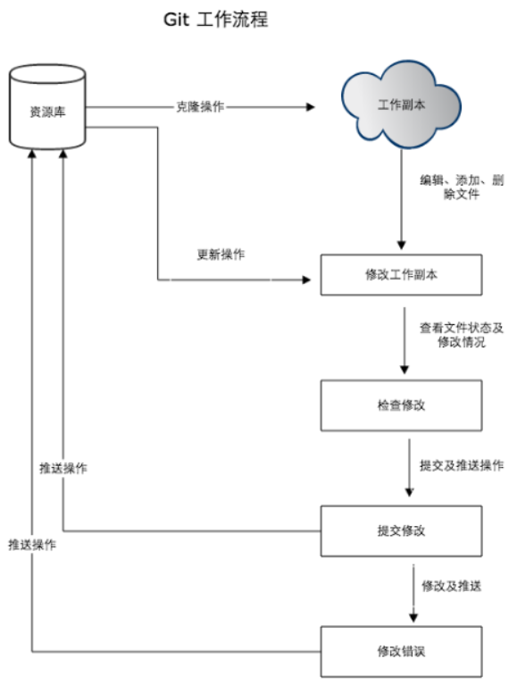

# Git相关概念

工作区：就是你在电脑里能看到的目录。

暂存区：英文叫stage, 或index。一般存放在 ".git目录下" 下的index文件（.git/index）中，所以我们把暂存区有时也叫作索引（index）。

版本库：工作区有一个隐藏目录.git，这个不算工作区，而是Git的版本库。

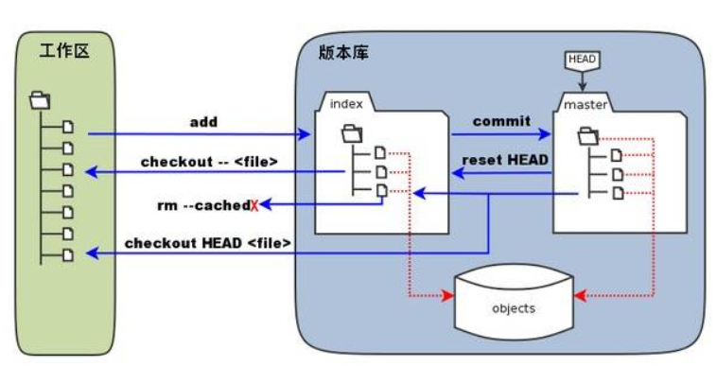

图中左侧为工作区，右侧为版本库。在版本库中标记为 "index" 的区域是暂存区（stage, index），标记为 "master" 的是 master 分支所代表的目录树。

图中我们可以看出此时 "HEAD" 实际是指向 master 分支的一个"游标"。所以图示的命令中出现 HEAD 的地方可以用 master 来替换。

图中的 objects 标识的区域为 Git 的对象库，实际位于 ".git/objects" 目录下，里面包含了创建的各种对象及内容。

当对工作区修改（或新增）的文件执行 "git add" 命令时，暂存区的目录树被更新，同时工作区修改（或新增）的文件内容被写入到对象库中的一个新的对象中，而该对象的ID被记录在暂存区的文件索引中。

当执行提交操作（git commit）时，暂存区的目录树写到版本库（对象库）中，master 分支会做相应的更新。即 master 指向的目录树就是提交时暂存区的目录树。

当执行 "git reset HEAD" 命令时，暂存区的目录树会被重写，被 master 分支指向的目录树所替换，但是工作区不受影响。

当执行 "git rm --cached <file>" 命令时，会直接从暂存区删除文件，工作区则不做出改变。

当执行 "git checkout ." 或者 "git checkout -- <file>" 命令时，会用暂存区全部或指定的文件替换工作区的文件。这个操作很危险，会清除工作区中未添加到暂存区的改动。

当执行 "git checkout HEAD ." 或者 "git checkout HEAD <file>" 命令时，会用 HEAD 指向的 master 分支中的全部或者部分文件替换暂存区和以及工作区中的文件。这个命令也是极具危险性的，因为不但会清除工作区中未提交的改动，也会清除暂存区中未提交的改动。

# Git基本操作

## 创建仓库：

$ **git** **init**

该命令执行完后会在当前目录生成一个 .git 目录。

使用我们指定目录作为Git仓库。

$ git init newRepo

初始化后，会在 newRepo 目录下出现一个名为 .git 的目录，所有 Git 需要的数据和资源都存放在这个目录中。

如果当前目录下有几个文件想要纳入版本控制，需要先用 **git** **add** 命令告诉 Git 开始对这些文件进行跟踪，然后提交：

$ git add *.c

$ git add README

$ git commit -m 'initVersion'

以上命令将目录下以 .c 结尾及 README 文件提交到仓库中。

## 从现有Git仓库中拷贝项目：

$ **git** **clone** repoName dirName

上述代码表示克隆当前仓库repoName至指定目录dirName。

若dirName为空，则默认拷贝到本地。

比如，要克隆 Ruby 语言的 Git 代码仓库 Grit，可以用下面的命令：

$ git clone git://github.com/schacon/grit.git

执行该命令后，会在当前目录下创建一个名为grit的目录，其中包含一个 .git 的目录，用于保存下载下来的所有版本记录。

如果要自己定义要新建的项目目录名称，可以在上面的命令末尾指定新的名字：

$ git clone git://github.com/schacon/grit.git mygrit

其他：

<https://edu.aliyun.com/lesson_489_5399?spm=5176.10731542.0.0.30f0684ex5lQd3#_5399>